Hướng dẫn sử dụng phần mềm EXTRACTOR

- Vào địa chỉ http://ex.sohoafpt.com để truy cập vào hệ thống bằng tài khoản đã được cấp
- Nhập số: online_ns
- Nhập chữ: online_nc
- Nhập tick: online_nt

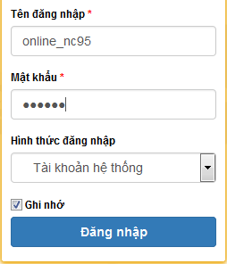

- Từng EX sẽ có chức năng và nhiệm vụ riêng theo phân công của admin

- EX nhập số: Nhiệm vụ chính là so sánh xem số được nhận dạng với số viết tay có giống nhau hay không ( số ở ô trên và ô dưới có giống nhau hay không?)

B1: Click vào N.Số khi đó hệ thống sẽ hiển thị ra các dãy số Từ dãy số 0 đến dãy số 9 để bạn nhập liệu
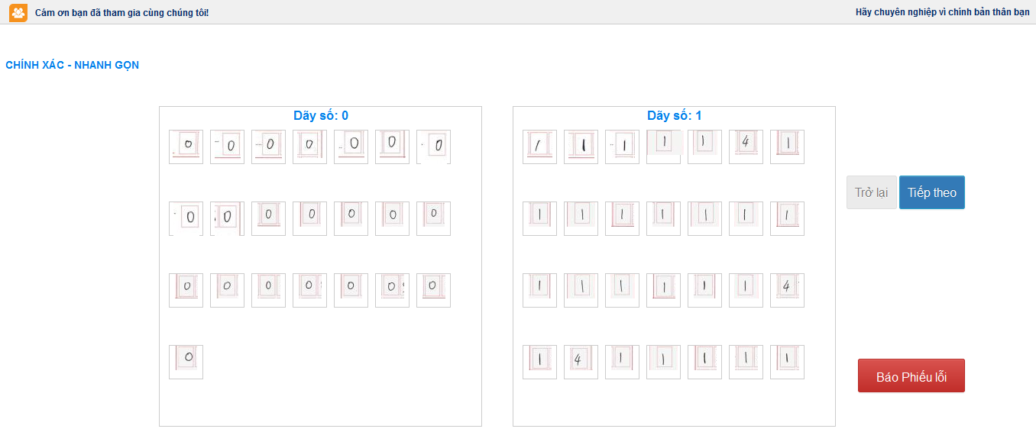

B2: Khi thấy số bị nhận diện sai click vào ô đó sẽ hiện thị ra ô nhỏ màu xanh phía dưới nhập con số đúng vào ô xanh đó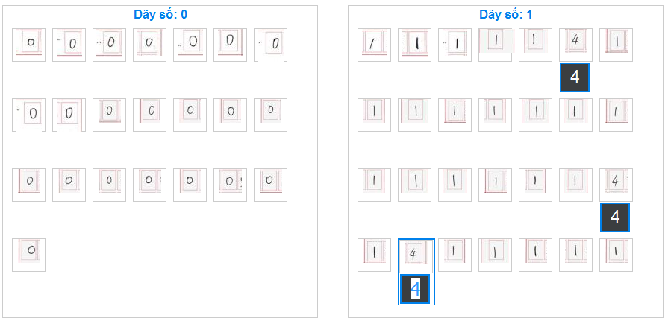
  - Khi click vào ô số bị sai hệ thống sẽ tự động hiển thị lên hình ảnh và vị trí cắt của số đó
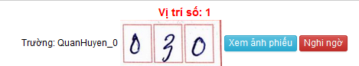

  - Sau đó click 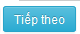hệ thống hiển thị các trường tiếp theo để nhập khi dữ liệu file hiển thị trường cuối cùng click 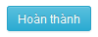 hệ thống hiển thị thông báo như hình
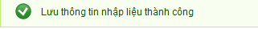
B3: Đối với các ô mà số khó nhận biết được thì chọn 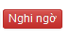 để đánh dấu ô. Bên CK sẽ nhận biết được ô đã đánh dấu qua khung màu vàng như hình
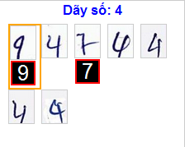

B4: Kiếm tra lại dữ liệu đã nhập bằng cách ấn 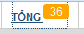 khi đó hệ thống sẽ hiển thị ra danh sách các file mà EX đã nhập có thể trong ngày hoặc tổng số tất cả các file đã nhập.

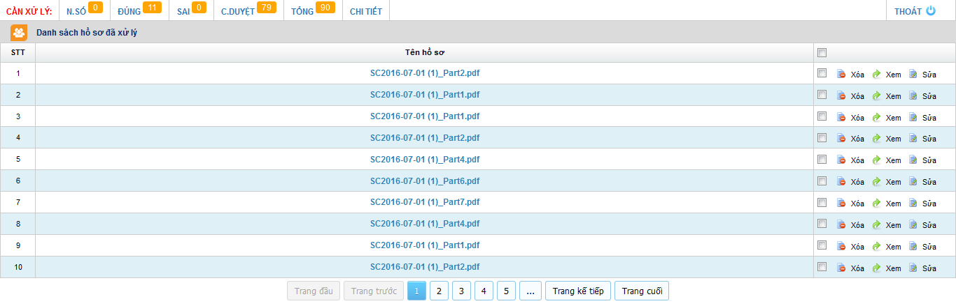
Click vào file muốn kiểm tra lại và sửa lại thông tin nếu cần thiết

- EX tick: so sánh dấu tích ở ô trên và ô dưới có khớp nhau hay không

B1: Click vào hệ thống sẽ hiển thị file cần xử lý thông tin như hình

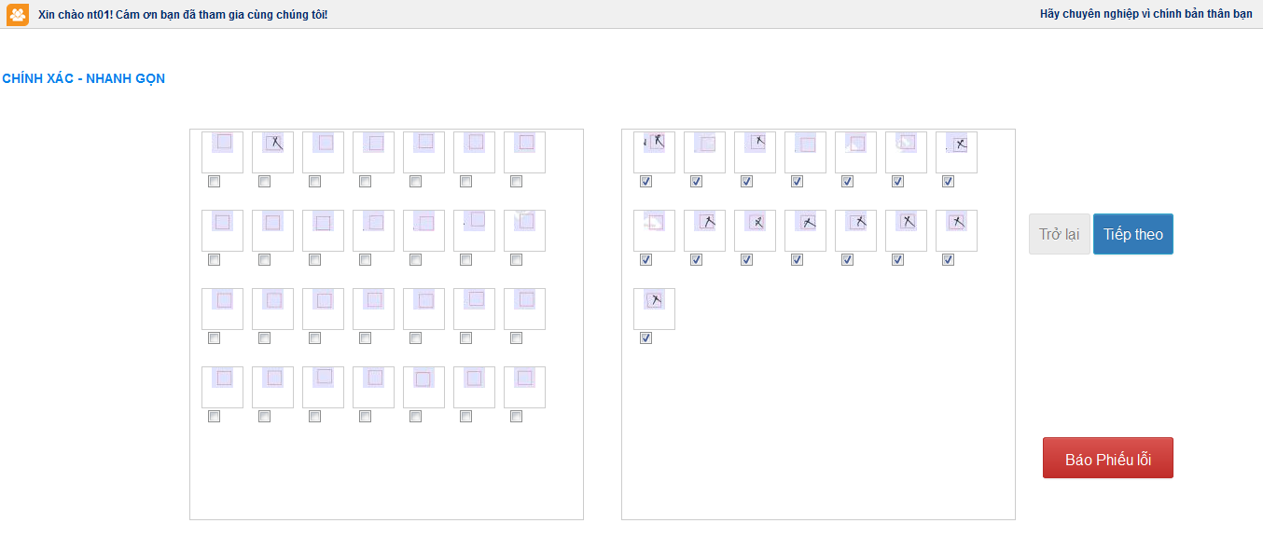
B2: So sánh các dấu tích ở ô phía trên và ô nhỏ phía dưới xem có khớp nhau hay không. Nếu không thì tick sửa các ô khác nhau cụ thể là bỏ dấu tick ở những ô bị sai ( từ hình 1 -> hình 2)
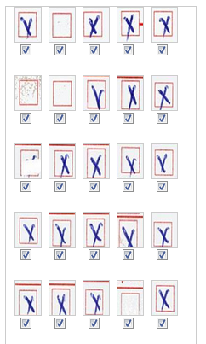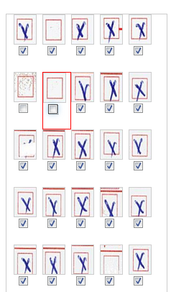
Hình 1 Hình 2
- Khi click vào ô tick sai hệ thống sẽ hiển thị cho bạn hình ảnh của vị trí cắt của ô đó
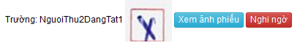
- Sau đó click hệ thống hiển thị các trường tiếp theo để nhập khi dữ liệu file hiển thị trường cuối cùng click hệ thống hiển thị thông báo như hình

B3: Đối với các ô mà khó nhận biết được thì chọn để đánh dấu ô. Bên CK sẽ nhận biết được ô đã đánh dấu qua khung màu vàng như hình
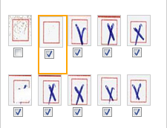

B4: Kiếm tra lại dữ liệu đã nhập bằng cách ấn khi đó hệ thống sẽ hiển thị ra danh sách các file mà EX đã nhập có thể trong ngày hôm đó hoặc tổng của tất cả các file đã được nhập

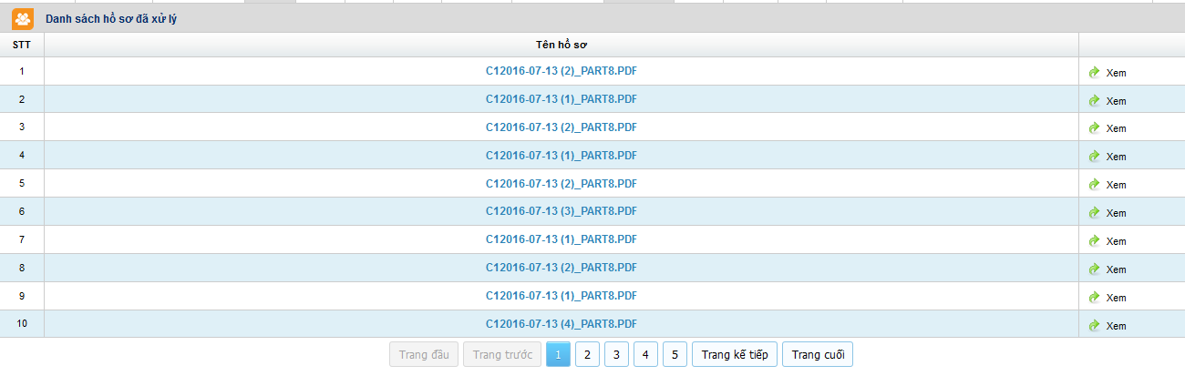

Click vào file muốn kiểm tra lại và sửa lại thông tin nếu cần thiết

- EX nhập chữ: Nhiệm vụ là nhập toàn bộ chữ trong ô hiển thị vào ô trống

B1: Click vào 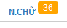 hệ thống sẽ hiển thị ra file cần xử lý thông tin như hình:
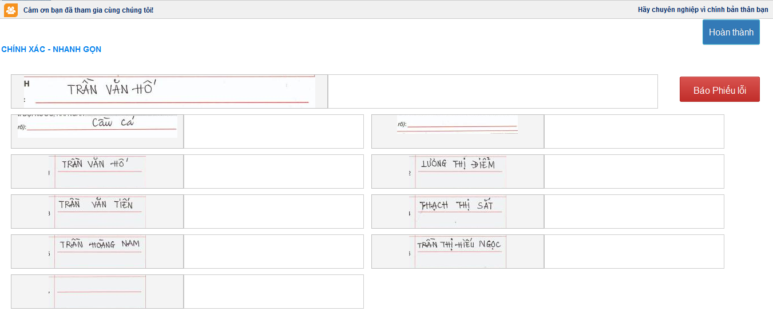
B2: Nhập toàn bộ chữ có ở ô hiển thị ( bên trái) vào ô trống ( bên phải). Nhớ nhập sao cho 2 bên giống nhau
Khi click vào ô cần nhập thì hệ thống sẽ hiển thị hình ảnh vị trí cắt ô chữ đó
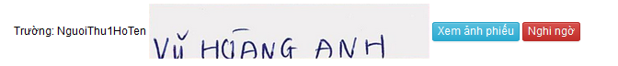
B3: Click 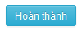 để tiếp tục nhập các trang thông tin tiếp theo. Khi 1 file được nhập hết dữ liệu hệ thống hiển thị thông báo
B4: Kiếm tra lại dữ liệu đã nhập bằng cách click 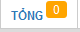 khi đó hệ thống sẽ hiển thị ra danh sách các file mà EX đã nhập có thể là trong ngày hôm đó hoặc là tổng số tất cả các file đã được nhập.

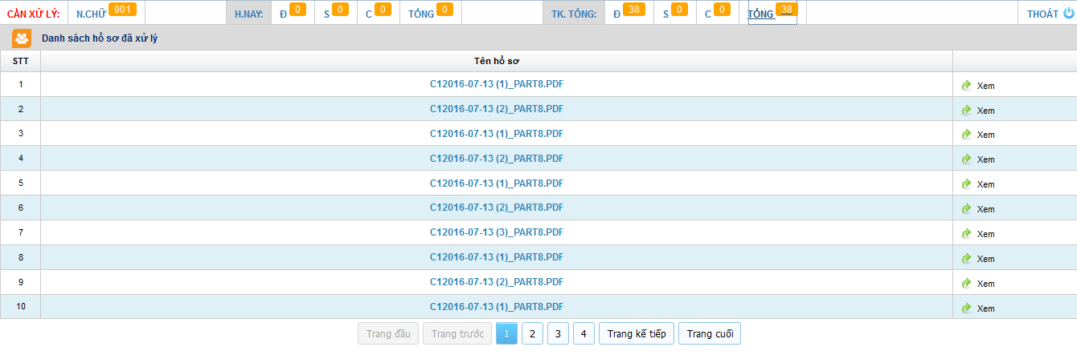
Click vào file muốn kiểm tra lại và sửa lại thông tin nếu cần thiết
- NOTE: Đối với những file mà thông tin quá khó đọc, khó dịch thì EX có thể click 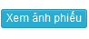 để xem toàn cảnh phiếu. Dựa vào vị trí cắt, phiếu và thuật logic để có thể nhập thông tin chuẩn xác nhất.

- Đối với những phiếu mà EX cảm thấy Phiếu đang nhập bị lỗi thì chọn 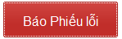 hệ thống sẽ hiển thị thông báo như sau:
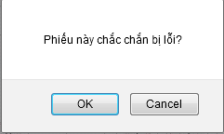
Click Ok hệ thống sẽ tự động bỏ qua phiếu mà bạn đã đánh dấu lỗi,
Click Cancel để tiếp tục nhập bình thường

